**№23 орта мектеп**

**АШЫҚ САБАҚ**

**Пәні: «Әдебиеттік оқу»**

**Тақырыбы: Б.Бұлқышев «Ана»**

**Орындаған: Бастауыш сынып мұғалімі Мухашева А.К.**

**Сыныбы: 4 «Ә» сынып**

**Қарағанды-2014**

**Сабақтың тақырыбы:** Б.Бұлқышев «Ана»

**Сабақтың мақсаты:** Оқушыларды мәтінмен, мазмұнымен таныстыра отырып, негізгі ойды ұғындыру. Ана сөзінің мазмұны мен идеясын ашу.

Оқушылардың сын тұрғынан ойлауын дамыту, шығармашылықпен жұмыс істеуге өз ойларын тұжырымдап, жеке, топта жұмыс жасау. Көп ізденуге, дәлелді сөйлей білуге үйрету.

Ананы жақсы көріп сыйлауға, құрметтеп аялауға тәрбиелеу. Ата-ананы, үлкенді сыйлауға, жақсы көруге баулу.

**Сабақтың түрі:**

***1) Дамытушылық сабақ.***

**Сабақтың әдіс-тәсілдері:** Сын тұрғысынан ойлауын дамыту технологиясы.

**Сабақтың көрнекілігі:** Интербелсенді тақта, Б.Бұлқышев суреті, жазушы туралы анықтама, қанатты сөздер.

**Сабақ жоспары:**

***1) Психологиялық дайындық.***

***2) Үй тапсырмасын тексеру.***

***3) Жаңа сабақ.***

***4) Ой қозғау.***

- Мәтінді оқу.

- Өзіндік жұмыс.

***5) Ой толғаныс.***

- Бес жолды өлең.

- «Ана» тақырыбына эссе.

***6) Анаға тілек тренингі.***

**Сабақты қорытындылау.**

**Үйге тапсырма.**

**Бағалау.**

**Сабақтың барысы:**

***1) Ұйымдастыру кезеңі.***

Оқушылар назарын сабаққа аудару.

**2) Үй тапсырмасын сұрау.**

Балалар үйге қандай тапсырма берілді?

* Оралхан Бөкейдің «Апамның астауы» мәтіні берілді және әжемізге хат жазып келу тапсырылды.
* Әжемізге жазып келген хаттарын оқыту (3-5 оқушыдан сұрау)
* Үй тапсырмасын пысықтау мақсатында сұрақтар қою.
* Автордың апасына берілген мінездемесі.

-Автордың балалық шақта ойнаған ойындары қандай екен?

- Әңгіменің мазмұнын айтқызу.

**Жаңа сабақ**

Ендеше балалар, бүгінгі сабағымызда аналар тақырыбына арналады. Бүгін біз Б.Бұлқышевтің «Ана» мәтінін оқимыз.

Автормен таныстыру.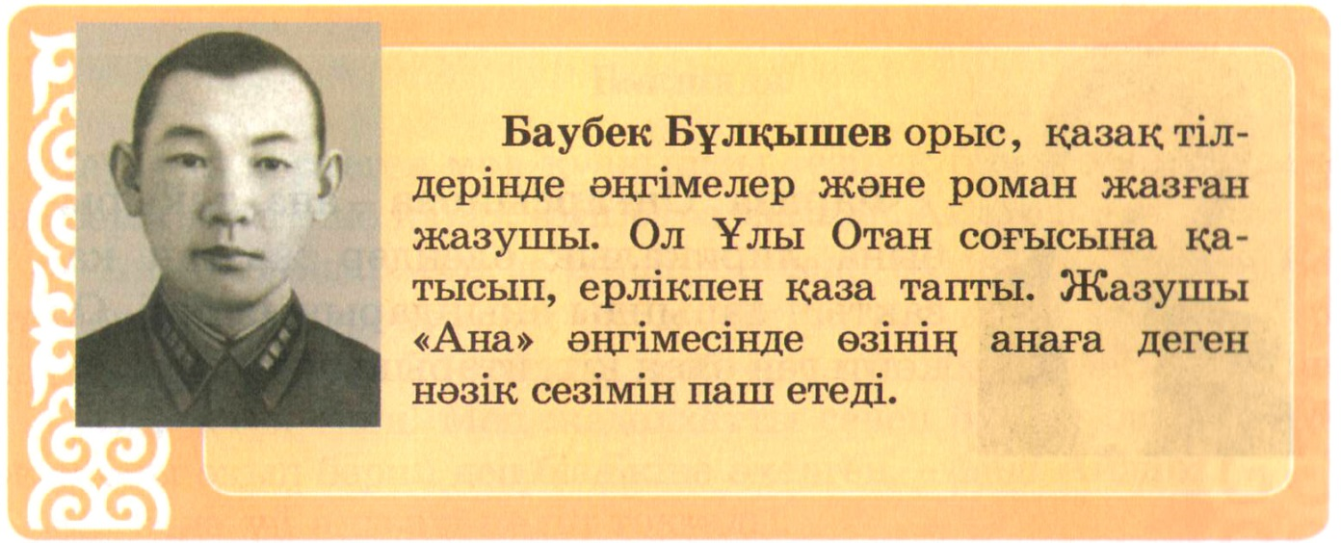

**Оқулықпен жұмыс**

Мәтінді мұғалім оқиды, іштен оқу, тізбектей оқу.

-Анаға деген махаббат қай кезден басталады?

-Құндақта жатқан күніңнен басталады.

**Сөздікпен жұмыс.**

**Құндақта- жаялыққа оралған сәби.**

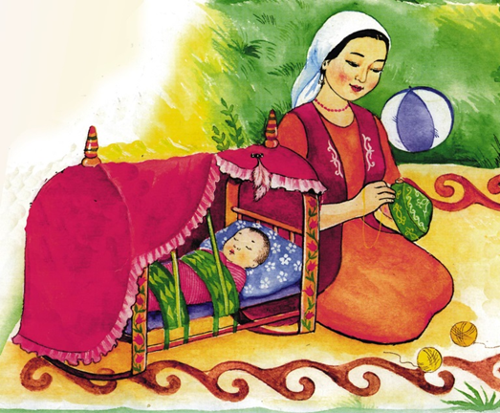

Теңізге нені теңейді? ( Ананың тілі, ананың махаббаты, ананың тілегі )

Неге теңізге теңейді? (Өйткені теңіз терең, сол сияқты ананың тілегі, махаббаты шексіз терең. )

**Топтастыру стратегиясы (слайд )**

**Сөз тіркесін тап :**

**Толқымайтын жүрек, тасымайтын қан, сезбейтін сезім.**

**Тасымайтын қан тіркесі:**

Бұл тіркесті тура мағынада алып қарамауымыз керек. Себебі шын мәнінде қан тасымайды. Не тасиды? Су тасиды. Ол неге тасиды? Суы көбейіп,көптігінен тасиды, яғни күштілікті туғызады да тасиды.

Сол себепті адам бойында анасына анасына деген махаббаттың молшылығымен, күштілігінен «қан тасиды» екен.

**Шығармашылық тапсырма**

**1-қатар Өлең құрастыру**

**-------------- данасың,**

**--------------- панасың.**

**----------------баласың,**

**--------------- анашым.**

**2- қатар Мақал-мәтелдер жазу.**

**3- қатар Анаға тілек айту.**

**Ана туралы өлең шумақтарын айтқызу.**

**«Менің анам»** тақырыбында жазып келген шығармаларын оқыту.

**Венн диаграммасы**

**Оралхан Бөкей Баубек Бұлқышев**

**«Апамның астауы» «Ана»**

-Екі әңгімеде қандай ұқсастық бар?

**Сабақты қорытындылау.**

Бүгінгі сабағымызда нені үйрендік?

Сабақ ұнады ма?

**Айналайын адамдар,**

**Бәріңнің де анаң бар.**

**Қайғыға салмай жүрегін,**

**Анаға дұрыс қараңдар.**

**Үйге тапсырма:** Мәтінді оқу. **«Ана»** тақырыбына шығарма жазып келу.

**Бағалау.**